申込者 |  | ※該当を で囲んでください。    個人 ・ 自治会 ・ 企業 ・ ボランティア団体 ・ 市町村
ボランティア団体の会員数 |  | 名
パートナー花壇名
氏名など（ニックネームも可）
プレート・ピックの設置について
申込者は、プレートまたはピックのどちらか必ずを設置して頂き、花植え後の状況写真をご報告願います。※基本的に公共用地はプレートを設置して頂きます。
（報告方法は裏面をご確認下さい。）
プレートまたはピックのご希望数 |  | プレート 枚 ・ ピック 枚  （プレートは１０㎡に１つ、ピックは５㎡に１つを目安としてください。）
申込者  （代表者） | 氏名
申込者  （代表者） | 電話番号
申込者  （代表者） | 住所 | 〒 -
花壇の所在地 |  | （ご住所と同じであれば［同上］で結構です）
お役立ち情報配信  ※原則メール配信のみになります。県から配信します。  システム構築中の為、完成後に情報配信サービスを順次開始します |  | ※希望する方を で囲んでください。  お役立ち情報の配信を 希望する ／ 希望しない
 |  | 配信先メールアドレス(配信希望の場合はご記入ください)
県市町村ホームページでの  花壇紹介  （市町村については掲載HPがある場合に限る） |  | ※希望する方を で囲んでください。  掲載を 希望する ／ 希望しない
HP掲載コメント
（200文字以内）
※花壇やメンバーの紹介、新メンバー募集など、ご自由にお書きください。
※コメントと併せて、花壇の写真を
ご提出ください。（最大３枚まで）
※この申込用紙は市町村から福岡県へ情報提供されます。（使用目的：花割引の証明書作製のため）
※申込みで得た情報は他の目的に使用しません。

裏面に続く

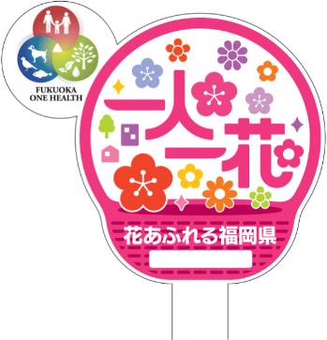

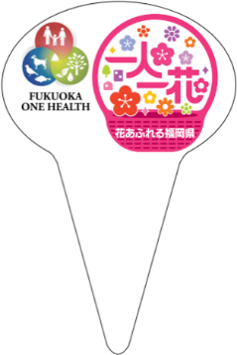

プレート
250×350㎜
ピック
82×123㎜

希望箇所 | 花壇の住所を記載して下さい
用途 | 公園 ・ 道路の植樹帯(街路樹) ・ その他（ ）
面積 | 約 ㎡
下表は公有地の場合のみ記載して下さい。

市町村受付窓口 | 受付担当 | 部 課 係担当者
市町村受付窓口 | 連絡先 | 電話番号 FAX番号
市町村受付窓口 | 受付日 | 令和 年 月 日（ ）
市町村受付

事務局欄 | 受付担当 | 福岡県 建築都市部 都市計画課 都市政策係
事務局欄 | 送付先 | 〒８１２－８５７７ 福岡市博多区東公園7番7号
事務局欄 | 送付先 | FAX ０９２－６４３－３７１６ メール toshi@pref.fukuoka.lg.jp
事務局欄 | 受付日 | 令和 年 月 日（ ）
市町村→福岡県 郵送・FAX・メールにてご提出お願いします
花植え状況のご報告について

［報告方法］
下記のメールアドレスに［申込者名］［花壇の所在地］を記載し、［花植え完了後の写真］を
添付して頂き、メールをお願い致します。
Mail：toshi@pref.fukuoka.lg.jp
※ご高齢の方などで、メールによる報告が難しい場合はご相談下さい。
福岡県 都市計画課 都市政策係 TEL092-643-3712

［注意事項］
ご報告がなかった場合は、次年度の割引証明書を発行できなくなりますのでご了承下さい。

